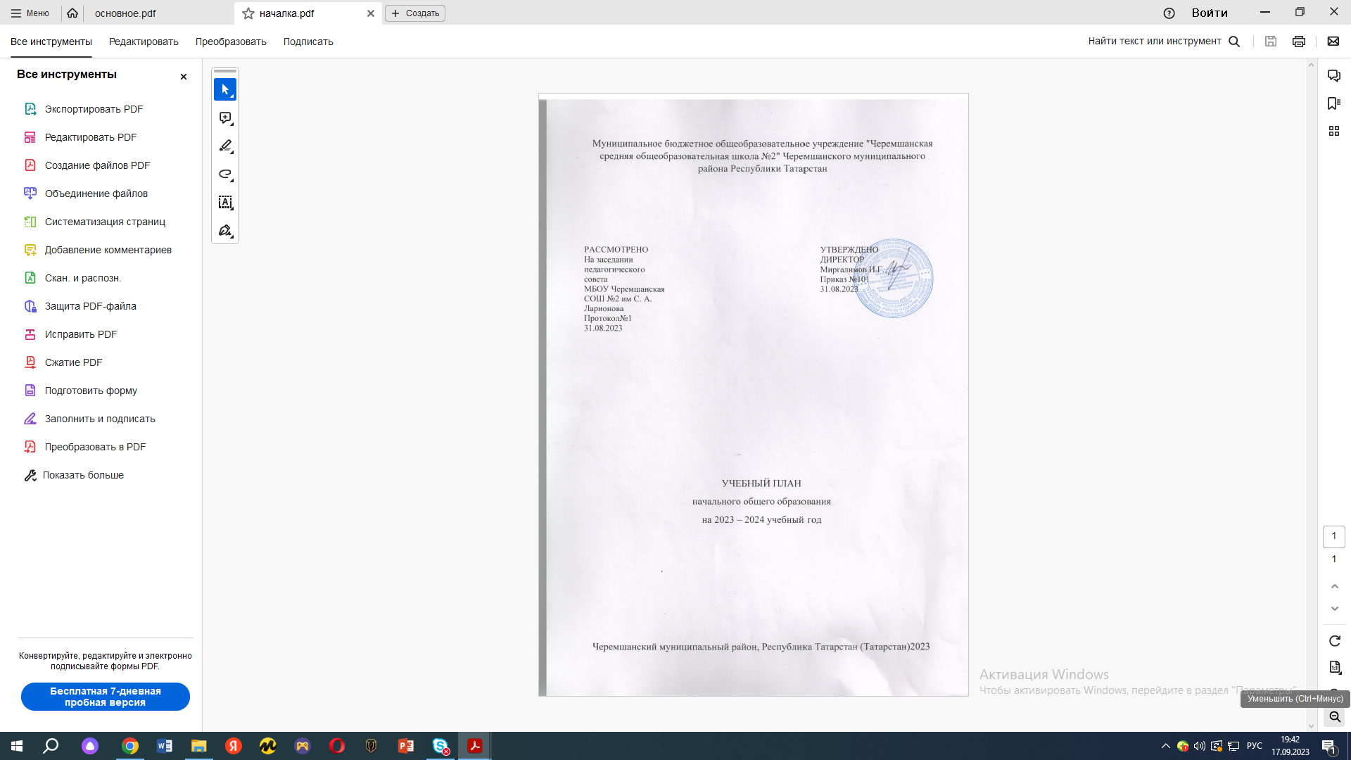
ПОЯСНИТЕЛЬНАЯ ЗАПИСКА

Учебный план начального общего образования Муниципальное бюджетное общеобразовательное учреждение "Черемшанская средняя общеобразовательная школа №2" Черемшанского муниципального района Республики Татарстан(далее - учебный план) для 1-4 классов, реализующих основную образовательную программу начального общего образования, соответствующую ФГОС-2009г (Приказ Минобрнауки от 06.10.2009 №373 «Об утверждении и введение в действие ФГОС НОО»), ФГОС НОО (приказ Министерства просвещения Российской Федерации от 31.05.2021 № 286 «Об утверждении федерального государственного образовательного стандарта начального общего образования»), фиксирует общий объём нагрузки, максимальный объём аудиторной нагрузки обучающихся, состав и структуру предметных областей, распределяет учебное время, отводимое на их освоение по классам и учебным предметам.
При разработке учебного плана НОО на 2023/2024 учебный год также были использованы следующие нормативные документы:
-Конвенция о правах ребёнка (одобрена Генеральной Ассамблеей ООН 20.11.1989, вступила в силу для СССР 15.09.1990);
-Федеральный закон «Об образовании в Российской Федерации» от 29.12.2012 №273-ФЗ (с изменениями и дополнениями от 24.09.2022 №371-ФЗ);
-Федеральная образовательная программа начального общего образования (Утверждена приказом Министерства просвещения России от 18.05.2023г под № 372);
-Федеральный перечень учебников, допущенных к использованию при реализации имеющих государственную аккредитацию образовательных программ начального общего, основного общего, среднего общего образования организациями, осуществляющими образовательную деятельность и установления предельного срока использования учебников, утвержденный Приказом Министерства просвещения Российской Федерации от 21.09.2022 №858; с изменениями Приказ Министерства просвещения Российской Федерации 21.07.2023№556;
-Федеральный перечень электронных образовательных ресурсов, допущенных к использованию при реализации имеющих государственную аккредитацию образовательных программ начального общего, основного общего, среднего общего образования, утвержденный приказом Министерства просвещения Российской Федерации от 02.08.2022 № 653;
Учебный план является частью образовательной программы Муниципальное бюджетное общеобразовательное учреждение "Черемшанская средняя общеобразовательная школа №2" Черемшанского муниципального района Республики Татарстан, разработанной в соответствии с ФГОС начальногообщего образования, с учетом Федеральной образовательнойпрограммой начального общего образования, и обеспечивает выполнениесанитарно-эпидемиологических требований СП 2.4.3648-20 игигиенических нормативов и требований СанПиН 1.2.3685-21.
Учебный год в Муниципальное бюджетное общеобразовательное учреждение "Черемшанская средняя общеобразовательная школа №2" Черемшанского муниципального района Республики Татарстан начинается 01.09.2023и заканчивается 31.05.2024.
Продолжительность учебного года в 1 классе - 33 учебные недели во 2-4 классах – 34 учебных недели.
Максимальный объем аудиторной нагрузки обучающихся в неделю составляет в 1 классе - 21 час, во 2 – 4 классах – 26 часов.
Образовательная недельная нагрузка распределяется равномерно в течение учебной недели, при этом объем максимально допустимой нагрузки в течение дня составляет:
- для обучающихся 1-х классов - не превышает 4 уроков и один раз в неделю -5 уроков.
- для обучающихся 2-4 классов - не более 5 уроков.
Распределение учебной нагрузки в течение недели строится таким образом, чтобы наибольший ее объем приходился на вторник и (или) среду. На эти дни в расписание уроков включаются предметы, соответствующие наивысшему баллу по шкале трудности либо со средним баллом и наименьшим баллом по шкале трудности, но в большем количестве, чем в остальные дни недели.
Изложение нового материала, контрольные работы проводятся на 2 - 4-х уроках в середине учебной недели. Продолжительность урока (академический час) составляет 45 минут, за исключением 1 класса.
Обучение в 1-м классе осуществляется с соблюдением следующих дополнительных требований:
- учебные занятия проводятся по 5-дневной учебной неделе и только в первую смену;
- использование «ступенчатого» режима обучения в первом полугодии (в сентябре, октябре - по 3 урока в день по 35 минут каждый, в ноябре-декабре - по 4 урока по 35 минут каждый; январь - май - по 4 урока по 40 минут каждый).
- Продолжительность выполнения домашних заданий составляет во 2-3 классах - 1,5 ч., в 4 классах - 2 ч.
С целью профилактики переутомления в календарном учебном графике предусматривается чередование периодов учебного времени, сессий и каникул. Продолжительность каникул в течение учебного года составляет не менее 30 календарных дней, летом — не менее 8 недель. Для первоклассников предусмотрены дополнительные недельные каникулы в середине третьей четверти. Продолжительность каникул составляет:
по окончании I четверти (осенние каникулы) – 10 календарных дней (для 1–4 классов);
по окончании II четверти (зимние каникулы) – 10 календарных дней (для 1–4 классов);
по окончании III четверти (весенние каникулы) – 9 календарных дней (для 1-4 классов);
по окончании учебного года (летние каникулы) – не менее 8 недель.
Дополнительные каникулы для 1 классов 9 дней.
Учебные занятия для учащихся 2-4 классов проводятся по 6-и дневной учебной неделе.
Учебный план состоит из двух частей — обязательной части и части, формируемой участниками образовательных отношений. Обязательная часть учебного плана определяет состав учебных предметов обязательных предметных областей:
-Русский язык и литературное чтение;
-Родной язык и литературное чтение на родном языке;
-Иностранный язык;
-Математика и информатика;
-Обществознание (Окружающий мир);
-Основы религиозных культур и светской этики;
-Искусство;
-Технология;
-Физическая культура;
В МБОУ «Черемшанская СОШ №2 им С. А. Ларионова» реализуются в полном объѐме в соответствии с федеральным государственным образовательным стандартом начального общего образования (ФГОС НОО- 2021г.) следующие учебные предметы: русский язык, литературное чтение, иностранный (английский) язык, математика, окружающий мир, основы религиозных культур и светской этики, музыка, изобразительное искусство, технология, физическая культура. По заявлению родителей (законных представителей) несовершеннолетних обучающихся осуществляется изучение родного (татарского) языка и родной (татарской) литературы из числа языков народов РФ, государственных языков республик РФ.
Обучение осуществляется по УМК «Школа России».
При изучении предметной области «Основы религиозных культур народов России»» выбор модуля «Основы светской этики» осуществляется по заявлению родителей (законных представителей) несовершеннолетних обучающихся. Курс введен с целью формирования у обучающегося мотиваций к осознанному нравственному поведению, основанному на знании и уважении культурных и религиозных традиций народов России, а также к диалогу с представителями других культур и мировоззрений. При обучении учащихся начальной школы по данному курсу используются учебники, содержание которых соответствует федеральному государственному образовательному стандарту начального общего образования. (См. Приложение к приказу № 108 от 21.04.2023).
Часть учебного плана, формируемая участниками образовательных отношений, обеспечивает реализацию индивидуальных потребностей обучающихся. Время, отводимое на данную часть учебного плана внутри максимально допустимой недельной нагрузки обучающихся, может быть использовано: на проведение учебных занятий, обеспечивающих различные интересы обучающихся, в том числе и этнокультурные, увеличение учебных часов, отводимых на изучение отдельных учебных предметов, учебных курсов, учебных модулей по выбору родителей (законных представителей) несовершеннолетних обучающихся, на удовлетворение потребностей в физическом развитии и совершенствовании физических качеств. Часы части, формируемой участниками образовательных отношений, использованы:
2- 4 класс. С целью расширения основного математического содержания начального курса математики, формирования и развития у обучающихся аналитического и логического мышления при решении нестандартных задач, развития универсальных учебных действий введен курс «Готовимся к олимпиаде по математике». Данный курс позволит уделять больше внимания формированию у обучающихся умений строить алгоритмы, выбирать рациональные способы устных и письменных математических вычислений, приемы проверки правильности выполнения действий. Все эти умения являются показателями сформированности функциональной грамотности и предпосылкой успешного дальнейшего обучения в основной школе, позволит поднять на высокий уровень участие в олимпиадах.
-Во 2 и 4 классах введен учебный курс «Работа с текстом» (по1 часу).Его программа способствует не только расширению читательского пространства, реализации дифференцированного обучения и развитию индивидуальных возможностей каждого обучающегося, воспитанию ученика-читателя, но и решению проблемы смыслового чтения .

При изучении предметов татарский язык. татарская литература осуществляется деление учащихся на подгруппы.
Промежуточная аттестация
Промежуточная аттестация –процедура, проводимая с целью оценки качества освоения обучающимися части содержания(четвертное оценивание) или всего объема учебной дисциплины за учебный год (годовое оценивание).
Промежуточная/годовая аттестация обучающихся за четверть осуществляется в соответствии с календарным учебным графиком.
Все предметы обязательной части учебного плана оцениваются по четвертям. Предметы из части, формируемой участниками образовательных отношений, являются безотметочными и оцениваются «зачет» или «незачет» по итогам четверти.
Формы и порядок проведения промежуточной аттестации определяются «Положением о формах, периодичности и порядке
текущего контроля успеваемости и промежуточной аттестации обучающихся Муниципальное бюджетное общеобразовательное учреждение "Черемшанская средняя общеобразовательная школа №2 им С. А.Ларионова" Черемшанского муниципального района Республики Татарстан.
Оценивание младших школьников в течение первого года обучения осуществляются в форме словесных качественных оценок на критериальной основе, в форме письменных заключений учителя, по итогам проверки самостоятельных работ.
Освоение основных образовательных программ начального общего образования завершается итоговой аттестацией. Нормативный срок освоения ООП НОО составляет 4 года.
Промежуточная аттестация (итоговый контроль) проводится в форме контрольных работ, тестов, проектов, зачетов или выставления годовой оценки
по особому расписанию, которое утверждается директором школы и доводится до сведения участников образовательного процесса (располагается на стенде и официальном сайте) не позднее, чем за две недели до начала аттестационного периода. При составлении расписания промежуточной аттестации предусматривается следующее: в один день проводится не более одного аттестационного мероприятия.

Формы промежуточной аттестации в 2023-2024 учебном году
Классы/  Предметы | 1кл | 2кл | 3кл | 4кл
Русский язык | Качественная  оценка уровня знаний обучающихся (компл.работа) | ВГО  /к/р | ВГО/  /к/д | ВГО/  /к/д
Литератур  ное чтение | Качественная  оценка уровня знаний обучающихся(компл.работа) | ВГО  /КР | ВГО  /икт | ВГО  /икт
Родн.(тат)  язык |  | ВГО  /к/д | ВГО/  /к/р | ВГО/  /к/р
Родн.(тат)  лит. |  | ВГО  /к/р | ВГО/  /к.р | ВГО/  /соч.
Иностранный язык (англ) |  | ВГО  /икт | ВГО  /икт | ВГО  /икт
Математи  ка | Качественная  оценка уровня знаний обучающихся(компл.работа) | ВГО  /КР | ВГО  /к/р | ВГО  /к/р
Окружающий мир | Качественная  оценка уровня знаний обучающихся(компл.работа) | ВГО  /икт | ВГО  /икр | ВГО  /икр
ОРКСЭ |  |  |  | проект
Музыка | Качественная  оценка уровня знаний обучающихся | ВГО  /икт | ВГО  /икт | ВГО  /икт
ИЗО | Качественная  оценка уровня знаний обучающихся | ВГО  /итр | ВГО  /Пр | ВГО  /Пр
Технология | Качественная  оценка уровня знаний обучающихся | ВГО  /Пр | ВГО  /Пр | ВГО  /Пр
Физическая культура | Качественная  оценка уровня знаний обучающихся | ВГО  /ГТО | ВГО  /ГТО | ВГО  /ГТО

УЧЕБНЫЙ ПЛАН

Предметная область | Учебный предмет | Количество часов в неделю
Предметная область | Учебный предмет | 1 | 2 | 3 | 4а | 4б
Обязательная часть
Русский язык и литературное чтение | Русский язык | 5 | 5 | 5 | 5 | 5
Русский язык и литературное чтение | Литературное чтение | 3 | 3 | 3 | 3 | 3
Родной язык и литературное чтение на родном языке (татарском) | Родной язык -татарский | 1 | 2 | 2 | 2 | 2
 | Литературное чтение на родном татарском языке | 1 | 1 | 1 | 1 | 1
Иностранный язык | Иностранный язык | 0 | 2 | 2 | 2 | 2
Математика и информатика | Математика | 4 | 4 | 4 | 4 | 4
Обществознание и естествознание ("окружающий мир") | Окружающий мир | 2 | 2 | 2 | 2 | 2
Основы религиозных культур и светской этики | Основы светской этики | 0 | 0 | 0 | 1 | 1
Искусство | Изобразительное искусство | 1 | 1 | 1 | 1 | 1
Искусство | Музыка | 1 | 1 | 1 | 1 | 1
Технология | Технология | 1 | 1 | 1 | 1 | 1
Физическая культура | Физическая культура | 2 | 2 | 2 | 2 | 2
Итого |  | 21 | 24 | 24 | 25 | 25
Часть, формируемая участниками образовательных отношений
Наименование учебного курса
«Готовимся к олимпиаде по математике» |  | 0 | 1 | 1 | 1 | 1
«Работа с текстом» |  | 0 | 1 | 1 | 0 | 0
Итого |  | 0 | 2 | 2 | 1 | 1
ИТОГО недельная нагрузка |  | 21 | 26 | 26 | 26 | 26
Количество учебных недель |  | 33 | 34 | 34 | 34 | 34
Всего часов в год |  | 693 | 884 | 884 | 884 | 884

План внеурочной деятельности (недельный)
В учебном плане 1-4 классовМуниципальное бюджетное общеобразовательное учреждение "Черемшанская средняя общеобразовательная школа №2 им с. А. Ларионова" Черемшанского муниципального района Республики Татарстан предусмотрена организация внеурочной деятельности. Согласно методическим рекомендациям Министерства просвещения РФ от 05.07.2022№ТВ-1290/03 внеурочная деятельность организуется по направлениям: информационно-просветительские занятия патриотической, нравственной, экологической направленности «Разговоры о важном», формирование функциональной грамотности, занятия, направленные на удовлетворение профориентационных интересов обучающихся, а также занятия, связанные с реализацией их потребностей. Внеурочная деятельность организуется в таких формах, как экскурсии, кружки, секции, круглые столы, конференции, диспуты, КВНы, олимпиады, соревнования, поисковые и научные исследования, объединения, общественно полезные практики и другие формы на добровольной основе в соответствии с выбором участников образовательных отношений

Учебные курсы | Количество часов в неделю
Учебные курсы | 1 | 2 | 3 | 4
"Разговоры о важном" | 1 | 1 | 1 | 1
«Моя художественная практика» | 1 | 1 | 1 | 0
"Основы функциональной грамотности" | 1 | 1 | 1 | 1
"Основы логики и алгоритмики» | 0 | 0 | 0 | 1
«Подвижные игры» | 1 | 1 | 1 | 1
«Учимся создавать проекты» | 1 | 1 | 1 | 1
ИТОГО недельная нагрузка | 5 | 5 | 5 | 5

